[Chemosphere 论文触碰署名与利益冲突红线，作者编辑关系成谜](https://mp.weixin.qq.com/s?__biz=Mzk0OTY1MDkwOQ==&mid=2247486101&idx=4&sn=6690712867dd891b03ddec7ff126a029&chksm=c2a47ecb1fe9d9c196538935f7fd7401593bc6b291b1ec440a3a2a771b409cee8d8aba394114&scene=126&sessionid=1741971673)

原创  sleuth[Research Integrity](javascript:void(0);)2025-03-03 15:06:01新加坡



Research Integrity

2025 年 3 月 1 日，《Chemosphere》杂志发布了一篇撤稿通知，撤回了 2023 年发表的论文 “A novel atropine electrochemical sensor based on silver nano particle-coated Spirulina platensis multicellular blue - green microalga” 。该研究由沙特国王大学理学院植物学与微生物学系Fuad Ameen 等人开展。

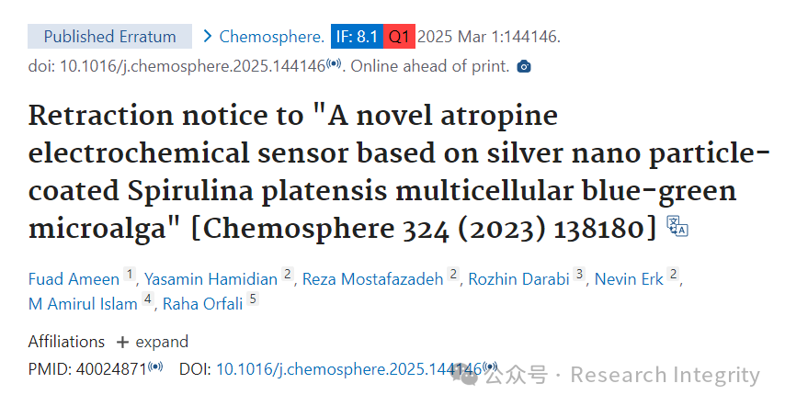

此次撤稿源于 Elsevier 的研究诚信与出版伦理团队进行的全期刊调查。调查发现，这篇论文在投稿和评审过程中存在违反期刊作者署名和利益冲突政策的行为。

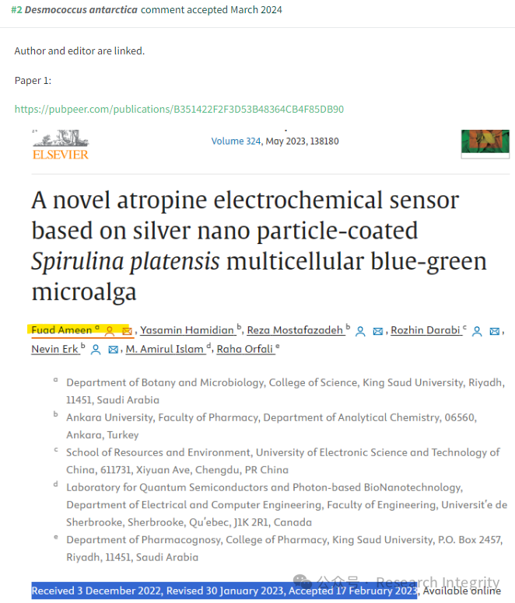

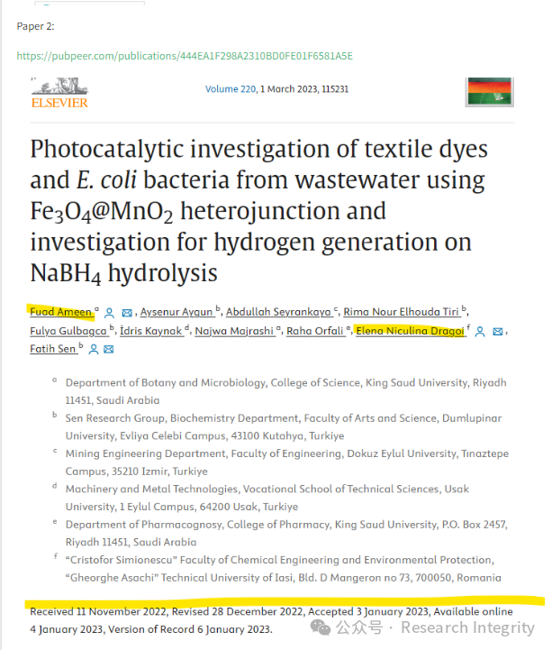

**处理该论文评审的客座编辑 Elena - Niculina Dragoi 与论文的四位共同作者（Nevin Erk、Rozhin Darabi、Reza Mostafazadeh、Fuad Ameen）近期有合作记录，包括共同发表论文。**

而且，论文的录用部分基于一位与作者 Darabi 密切相关的评审人的积极建议。此外，在论文修订期间，未经验证和授权就添加了作者 Darabi 和 M. Amirul Islam，这些问题破坏了编辑流程，违反了期刊政策。不过，论文作者不同意此次撤稿，并对撤稿理由提出质疑。

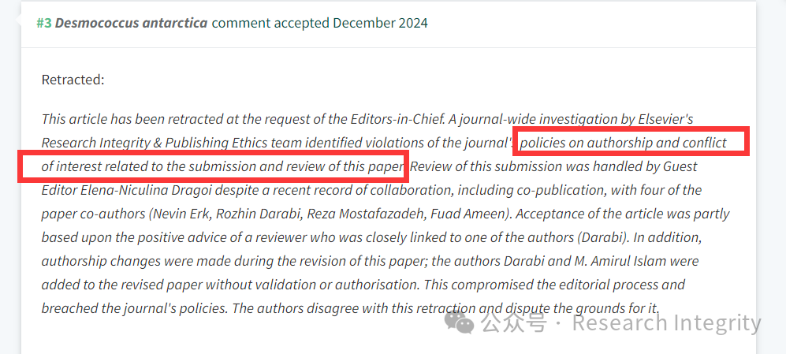

早在 2024 年 3 月，就有网友 Desmococcus antarctica 对论文提出疑问，如 “微藻何时有发芽期？作者这么说是什么意思？”，还指出作者和编辑存在关联，并附上了相关论文链接。2024 年 12 月，Desmococcus antarctica 再次留言，提及论文已被撤稿及撤稿原因。到了 2025 年 3 月，诚信侦探Hoya camphorifolia 指出论文中参考文献混乱，列举了多处引用存在的问题。

此次撤稿事件引发了学界对学术诚信和论文评审公正性的关注。

https://pubpeer.com/publications/B351422F2F3D53B48364CB4F85DB90

**来源：公众号Research Integrity，转载请注明出处，若没注明学术诚信公众号出处，构成侵权。后台联系客服微信：BikElisabeth**

免责声明：

质疑信息来源于Pubpeer，提及人名均为音译

对于文章内容的真实性、完整性、及时性

本公众号不做任何保证或承诺，仅供读者参考

未经授权禁止转载！

转载请勿更改原文内容及格式！

如有转载需求或合作事宜

可添加下方客服微信或推送邮件到researchintegrity@qq.com

